Санкт-Петербургский Государственный

Электротехнический Университет "ЛЭТИ"

кафедра физики

Задание №1 по дисциплине

"Физические основы информационных технологий"

Название: Искривление луча в оптическом канале

| Фамилия И.О.: | Герасименко Я.Д. |
| --- | --- |
| группа: | 1303 |
| Преподаватель: | Альтмарк А.М. |
| Итоговый балл: |  |
|  |  |

Крайний срок сдачи: 22.10.23

Санкт-Петербург 2023

***Условие задания***

Найти длину траектории светового луча *S* в прямолинейном дисперсионном оптоволоконном канале, Рис.1, c показателем преломления n1. Оптоволокно окружено средой с показателем преломления n2. Функцию распределения показателя преломления n1(y, ω) можно представить как:

$n_{1}\left(y,ω\right)=f_{1}\left(y\right) \left(1-{\left(\frac{\left(0.35*{10}^{14}\right)}{ω}\right)}^{2}\right)$,

где y – поперечная координата, ω – циклическая частота светового луча.

Функцию $f_{1}\left(y\right)$, функцию Zf(y), описывающую координату z выходного торца волновода, начальный угол ввода луча α в волновод, координату ввода луча в волновод *y*=y0, радиус канала R можно взять в файле FOIT_IDZ1.xlsx. Все геометрические размеры даются в безразмерных координатах.

Необходимо построить график траектории луча, а также записать ответ *S* в в текстовый файл IDZ1\IDZ1.txt. Помимо текстового файла IDZ1.txt в папке IDZ1 должен находиться Word-файл (Pdf-файл) с отчетом, а также файл с кодом (Python, Mathcad, Mathematica). Для лучшего понимания отчетности смотрите папку “Пример организации яндекс-папки студентов”.

Пример содержания файла IDZ1.txt:

4.53258

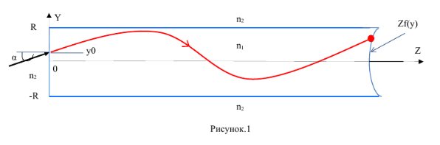

Рисунок.1

***Основные теоретические положения***

Для выполнения работы нам понадобиться воспользоваться с законом Снеллиуса, чтобы определить угол луча после того, как он перейдет из одной среды в другую.

закон Снеллиуса описывает, как изменится направление световой волны при переходе из одной среды в другую Рис.2.

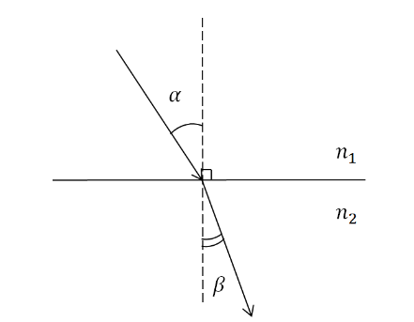

Рис.2

Формула:

n₁ * sin $α$ = n₂ $sinsin β$

$n= \frac{c}{v}$

*

sin $α-угол входа световой волны$

$sinsin β -угол выходы световой волны$

n – показатели преломления

с – скорость света в вакууме

v – скорость света в данной среде.

Показатель преломления – величина, которая описывает насколько сколько измениться скорость световой волны после прохождения через среду, относительно скорости в вакууме.

Ключевой принцип работы оптоволоконного кабеля — полное внутреннее отражение. Он заключается в том, что во время передачи по оптоволоконному кабелю сигналы света отражаются от сердцевины и оболочки во множестве зигзагообразных скачков

Исходные данные

| Вар | R | n2 | f1(y) | Zf(y) | ω * 10^14, рад/с | y0 | α , град |
| --- | --- | --- | --- | --- | --- | --- | --- |
| 20 | 1.8 | 1 | 1.4 + 0.3*Cos[0.8*y]^2 | 12 + 3*Sin[17.951958020513104*y] | 3.5 | -0.5 | -42. |

**Выполнение работы:**

Выполнение работы можно разделить на несколько частей:

Входные данные, взятые из таблицы.

**R = 1.8  
n2 = 1  
w = 3.5 * 10 ** 14  
initial_y = -0.5  
alpha_deg = -42  
length = 0  
hop = 0.00001  
direction = 1 if alpha_deg > 0 else -1**

**def f1(y)** - функция для расчета показателя преломления.   
**def Zf(y)** - координата выходного торца оптоволокна..

**def n1(y)** - функция для вычисления показателей среды.

def angle_refraction(input_angle, next_refractive_index, current_refractive_index)- функция, спользуется для вычисления угла преломления света при переходе из одной среды с определенным показателем преломления в другую среду с другим показателем преломления. Функция принимает следующие параметры:

* **input_angle** - Это угол падения света на границу между двумя средами в радианах.
* **next_refractive_index** - Это показатель преломления следующей среды, в которую свет попадает после преломления.
* **current_refractive_index -**  Это текущий показатель преломления среды, в которой свет падает.

def calculate_optical_path() - функция, вычисляет оптический путь света в среде. Она начинает с начальной точки и двигается в соответствии с законами преломления света. В процессе вычислений записывает координаты точек на этом пути, также строит график оптического путь

**Результат работы программы Рис.3:**

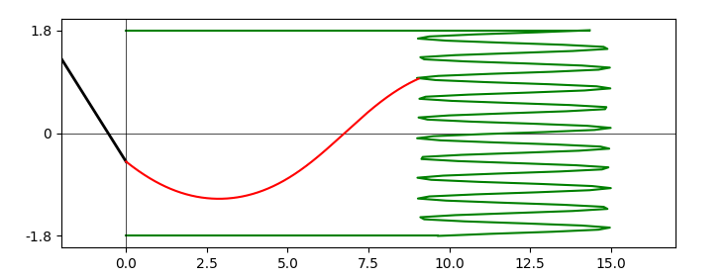

Рис.3

вычисление угла и длины пути Рис.4:



Рис.4

**Вывод:**

В ходе выполнения работы был визуализирована траектория луча в прямолинейном дисперсионном оптоволоконном канале, высчитана его длина.

**ПРИЛОЖЕНИЕ А**

**ПРОГРАММА MAIN.PY**

import math

import matplotlib.pyplot as plt

import numpy as np

R = 1.8

n2 = 1

w = 3.5 * 10 ** 14

initial_y = -0.5

alpha_deg = -42

length = 0

hop = 0.00001

direction = 1 if alpha_deg > 0 else -1

def f1(y):

return 1.4 + 0.3 * math.cos(0.8 * y) ** 2

def Zf(y):

return 12 + 3 * math.sin(17.951958020513104 * y)

def n1(y):

return f1(y) * (1 - ((0.35 * 10 ** 14) / w) ** 2)

def angle_refraction(input_angle, next_refractive_index, current_refractive_index):

angle = (math.sin(input_angle) * current_refractive_index) / next_refractive_index

if angle > 1:

global direction

direction *= -1

return input_angle

return math.asin(angle) if -1 <= angle <= 1 else input_angle

def calculate_optical_path():

global length

global direction

n1_input = n1(initial_y)

entry_angle = angle_refraction(math.radians(alpha_deg), n1_input, n2)

print("Угол β на входе в n1 = %.6f градусов" % math.degrees(entry_angle))

entry_angle = math.pi / 2 - entry_angle

Y_values, Z_values = [], []

current_Y, current_Z, current_N = initial_y, 0, n1_input

while current_Z < Zf(current_Y):

Y_values.append(current_Y)

Z_values.append(current_Z)

next_Y = current_Y + math.cos(entry_angle) * hop * direction

next_Z = current_Z + abs(math.sin(entry_angle)) * hop

next_N = n1(next_Y) if R >= abs(next_Y) else n2

next_angle = angle_refraction(entry_angle, next_N, current_N)

length += hop

current_Y, current_Z, entry_angle, current_N = next_Y, next_Z, next_angle, next_N

plt.plot(Z_values, Y_values, color="red")

plt.figure(figsize=(8, 3))

plt.xlim(-2, 17)

plt.ylim(-2, 2)

plt.plot([0, 9.6545], [-R, -R], color='green')

plt.plot([0, 14.34], [R, R], color='green')

plt.yticks([-R, 0, R], ['-1.8', '0', '1.8'])

plt.axhline(0, color='black', linewidth=0.5)

plt.axvline(0, color='black', linewidth=0.5)

plt.plot([-2, 0], [initial_y + math.tan(math.radians(alpha_deg)) * (-2), initial_y], color='black', linewidth=2)

Y_array = np.linspace(-R, R, 100)

Z_array = [Zf(v) for v in Y_array]

plt.plot(Z_array, Y_array, color="green")

calculate_optical_path()

print(length)

print(f"Длина пути = {length}")

with open("IDZ1.txt", "w") as file:

file.write(str(length))

plt.show()